SES  Mme Philippe | Quelles relations entre le diplôme, l’emploi et le salaire ? | Séance 2 : La poursuite d’études : un investissement en capital humain

Exercice

Voici quelques données concernant les études en école de commerce

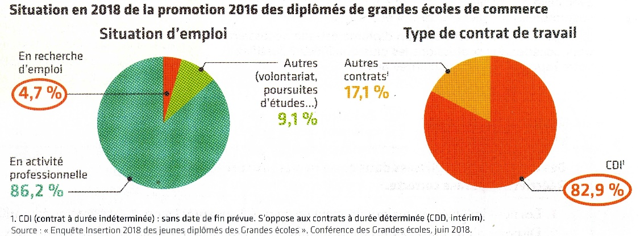

- Coût moyen des études dans les 10 premières écoles de commerce en 2018 : 42 100 euros
- Durée de la vie professionnelle : 42 ans
- Salaire moyen proposé en euros par an (toutes expériences confondues)
Bac +2 | 31 700
Bac +3 | 32 800
Bac +4 | 40 000
Bac +5  Dont écoles de commerce | 46 100  46 800
Source : Adzuna (site de recherche d’emploi), 2018
Synthèse :
Q1- Rédigez une phrase avec les données entourées (1er doc.)
Q2- Quelle est la situation la plus courante pour un diplômé d’école de commerce 2 ans après l’obtention de son diplôme ? Justifiez par des chiffres (1er doc.)
Q3- Comment expliquer les écarts de salaire moyen selon le niveau de diplôme ? (2ème doc.)
Q4- Calculez combien gagne un diplômé d’école de commerce peut gagner en plus par rapport à un bac+2, en moyenne, tout au long de sa vie professionnelle. (2ème doc.)
Q5- Trouvez-vous financièrement rentable de faire des études en école de commerce ?

Alors que vous hésitez à poursuivre des études supérieures, c’est-à-dire à investir en capital humain, vous réalisez un tableau récapitulant les coûts et les avantages de ce choix.

Complétez alors ce tableau avec ces propositions : dévalorisation/ d’expérience/ plus élevé/ revenus/ financier/ psychologique/ plus qualifié/ indispensable/ famille/ chômage

Coûts | Avantages
Coût…………………………………………… : quitter sa ………………………., ses amis, ses loisirs. | Diplôme …………………………………… pour exercer de nombreuses professions et compenser le manque …………………………………………………….
Coût …………………………………….. : location d’un studio, paiement des frais de scolarité, manque à gagner pendant plusieurs années car je n’aurai pas de ……………………………… | Protection contre le …………………………………
…………………………………………… des diplômes : risque de ne pas obtenir un emploi correspondant à sa qualification. | Permet d’accéder facilement à un emploi ………………………………….., par exemple de cadre, et d’avoir un salaire………………………………………..

